Binden, Tampons & Co.
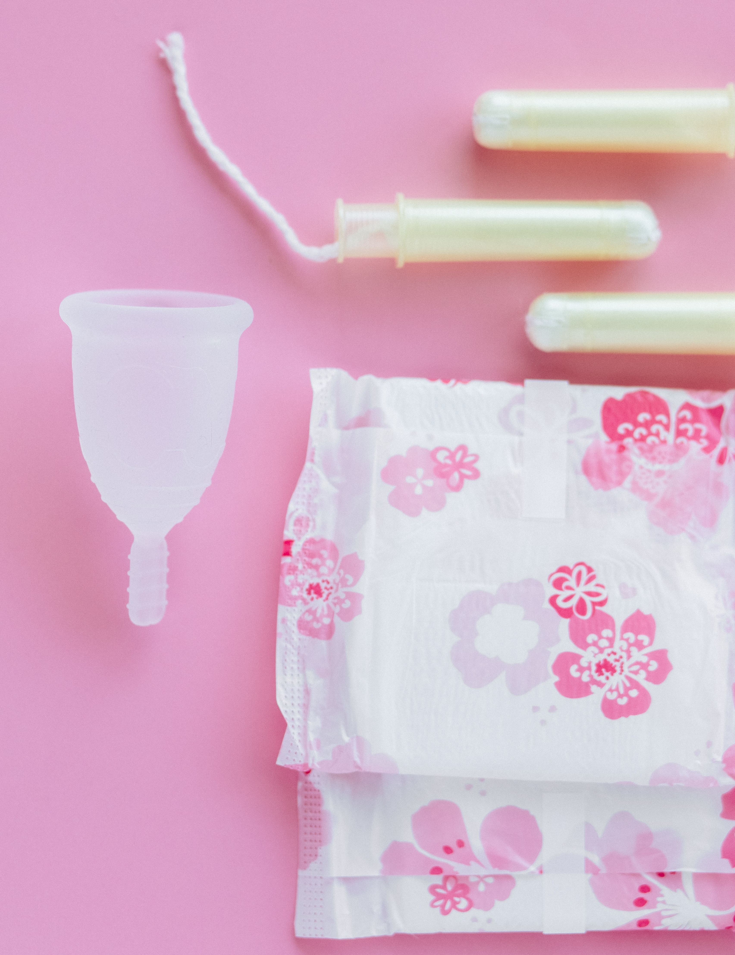

Für die weibliche Monatshygiene gibt es verschiedene Produkte. Am beliebtesten sind Tampons und Binden, aber auch die nachhaltigen Varianten wie Menstruationstassen oder Periodenunterwäsche sind im Kommen. In diesem Artikel möchte ich dir einen kleinen Überblick über die handelsüblichen Hygieneprodukte geben.
Binden
Binden waren die gängige Menstruationshygiene, bevor es Tampons gab und werden auch heute noch bevorzugt benutzt. Im Laufe der Zeit sind sie deutlich dünner geworden, haben jedoch nichts an Saugfähigkeit eingebüßt. Sie sind also genauso diskret zu tragen wie ein Tampon, jedoch ist die Anwendung deutlich einfacher. Ein weiterer Vorteil bei Binden ist, dass das Risiko des toxischen Schocksyndrom nicht besteht. Durch das frühzeitige und regelmäßige Wechseln der Binde können unangenehme Gerüche vermieden werden.
Tampons
Tampons sind nach wir vor sehr beliebt. Sie sind klein, handlich und können problemlos in der Handtasche mitgenommen werden. Tampons sind zudem sehr hygienisch und beim regelmäßigem Wechsel entstehen auch keine unangenehmen Gerüche. Tampons können auch beim Sport getragen werden, sogar beim Schwimmen . Die Anwendung erfordert ein wenig Übung. Einsteiger tun sich anfangs schwer mit dem Einführen des Tampons. Um ein toxisches Schocksyndrom zu vermeiden, solltest du den Tampon nicht länger als acht Stunden tragen.
Menstruationsschwamm
Der Menstruationsschwamm ist ein Naturschwamm und daher eine gesunde und nachhaltige Alternative zum herkömmlichen Tampon. Er lässt sich mehrfach wiederverwenden und schont somit die Umwelt. Aufgrund seines natürlichen Materials reizt er weder die Schleimhäute, noch kann es zu einem toxischen Schocksyndrom kommen. Im Durchschnitt ist ein Schwamm zwischen drei und sieben Zentimeter groß. Er hat feine Poren und kann das Blut daher effektiv aufnehmen.
Menstruationstassen
Menstruationstassen sind eine nachhaltige Alternative zu Tampons und Binden, da man sie immer wieder verwenden kann. Sie gibt es in verschiedene Größen. Ob du eine kleine oder große Menstruationstasse benötigst, hängt von deinem Alter, deiner Anatomie und der Stärke deiner Regelblutung ab. Genauere Informationen findest du bei den einzelnen Herstellern.
Periodenunterwäsche
Bei Periodenunterwäsche handelt es sich um das modernste Hygieneprodukt für Frauen. Es sind Unterhosen mit integrierter Saugeinlage, die aus mehreren Schichten besteht. Die erste Lage leitet die Flüssigkeit ins Innere der Unterhose. Dadurch fühlst du dich immer trocken. Danach folgt eine antibakterielle und absorbierende Schicht. Sie soll verhindern, dass sich Bakterien vermehren und unangenehme Gerüche entstehen. Die Schicht saugt, je nach Hersteller und Modell, die Menge von ein bis drei Tampons deiner Blutung auf. Die äußerste Lage besteht aus einer flüssigkeitsundurchlässigen Membran, damit deine Hose fleckenfrei bleibt. Grundsätzlich kannst du Periodenunterwäsche bei 40 Grad zusammen mit deiner restlichen Kleidung waschen. Allerdings solltest du sie vorher kalt ausspülen. Beachte beim Waschen immer genau die Herstellervorgaben.

